«Голуби Мира»
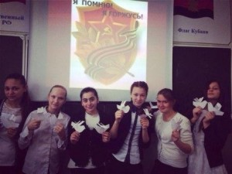
3 апреля 2015 года в 7 «Б» классе прошла Акция «Голуби Мира», посвященная 70-летию Великой Победы
Война….что может быть ужасней?
Что может быть печальнее и холодней?
Когда людей так много гибнет, и слышны стоны матерей
Война…не знать ее бы нам в века, не слышать б никогда снаряда взрывы
Не провожать бы в никуда, людей, что нами так любимы
Не получать бы горестных вестей, не видеть ужасов и боли
Остановить бы войны на Земле и жить бы в мире, не познавшем горя
(Гапирова Алена, 7 «Б» класс)
Хочу, чтоб не было войны и было небо голубое,
Чтобы вокруг цвели цветы, и птицы пели надо мною,
Хочу, чтоб не было войны, и люди жили б только в мире
( Гапирова Алена, 7 «Б» класс )
Классный руководитель Гуменюк Анна Александровна

